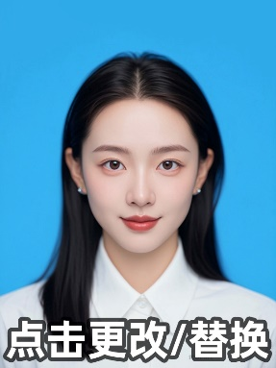


语言技能： 大学生英语六级证书；

其他技能： 证券从业资格证书；高级评茶员；

专业技能： 熟练使用Axure、Viso、
Auto CAD、Windows及 Mac OS X操作系统及办公软件。产品经理

XXX@xx.com
131XXXXXXXX
上海市浦东新区

本人性格开朗、稳重、有活力，待人热情、真诚。
工作认真负责，积极主动，能吃苦耐劳;喜欢思考，虚心与人交流,以取长补短。有较强的组织能力、实际动手能力和团体协作精神，能迅速的适应各种环境，并融合其中。标：产品经理

- 20xx.07-20xx.08

《“互联网+地产”的融合与创新》
培训总结
- 房企要积极拥抱互联网，但要抓住房子的本质再嫁接互联网，一切不能落地的概念都是没用的；

- 20xx.07-20xx.08

《“互联网+地产”的融合与创新》
培训总结
- 房企要积极拥抱互联网，但要抓住房子的本质再嫁接互联网，一切不能落地的概念都是没用的求职目标：产品经理

- 20xx.09-至今

XXXX科技有限公司
产品经理
- 简化原有APP产品的支付逻辑功能，优化会员资格购买的展示形式以引导并提高用户的购买率；
- 根据用户的反馈以及运营数据的分析，绘制并撰写新版本的原型图及PRD文档；

- 20xx.09-至今

XXXX科技有限公司
产品经理
- 简化原有APP产品的支付逻辑功能，优化会员资格购买的展示形式以引导并提高用户的购买率；
- 根据用户的反馈以及运营数据的分析，绘制并撰写新版本的原型图及PRD文档；
- 求职目标：产品经理

自我介绍
工作经历
联系方式
技能证书
培训经历
胡小豆
求职目标：产品经理
求职目标：产品经理

